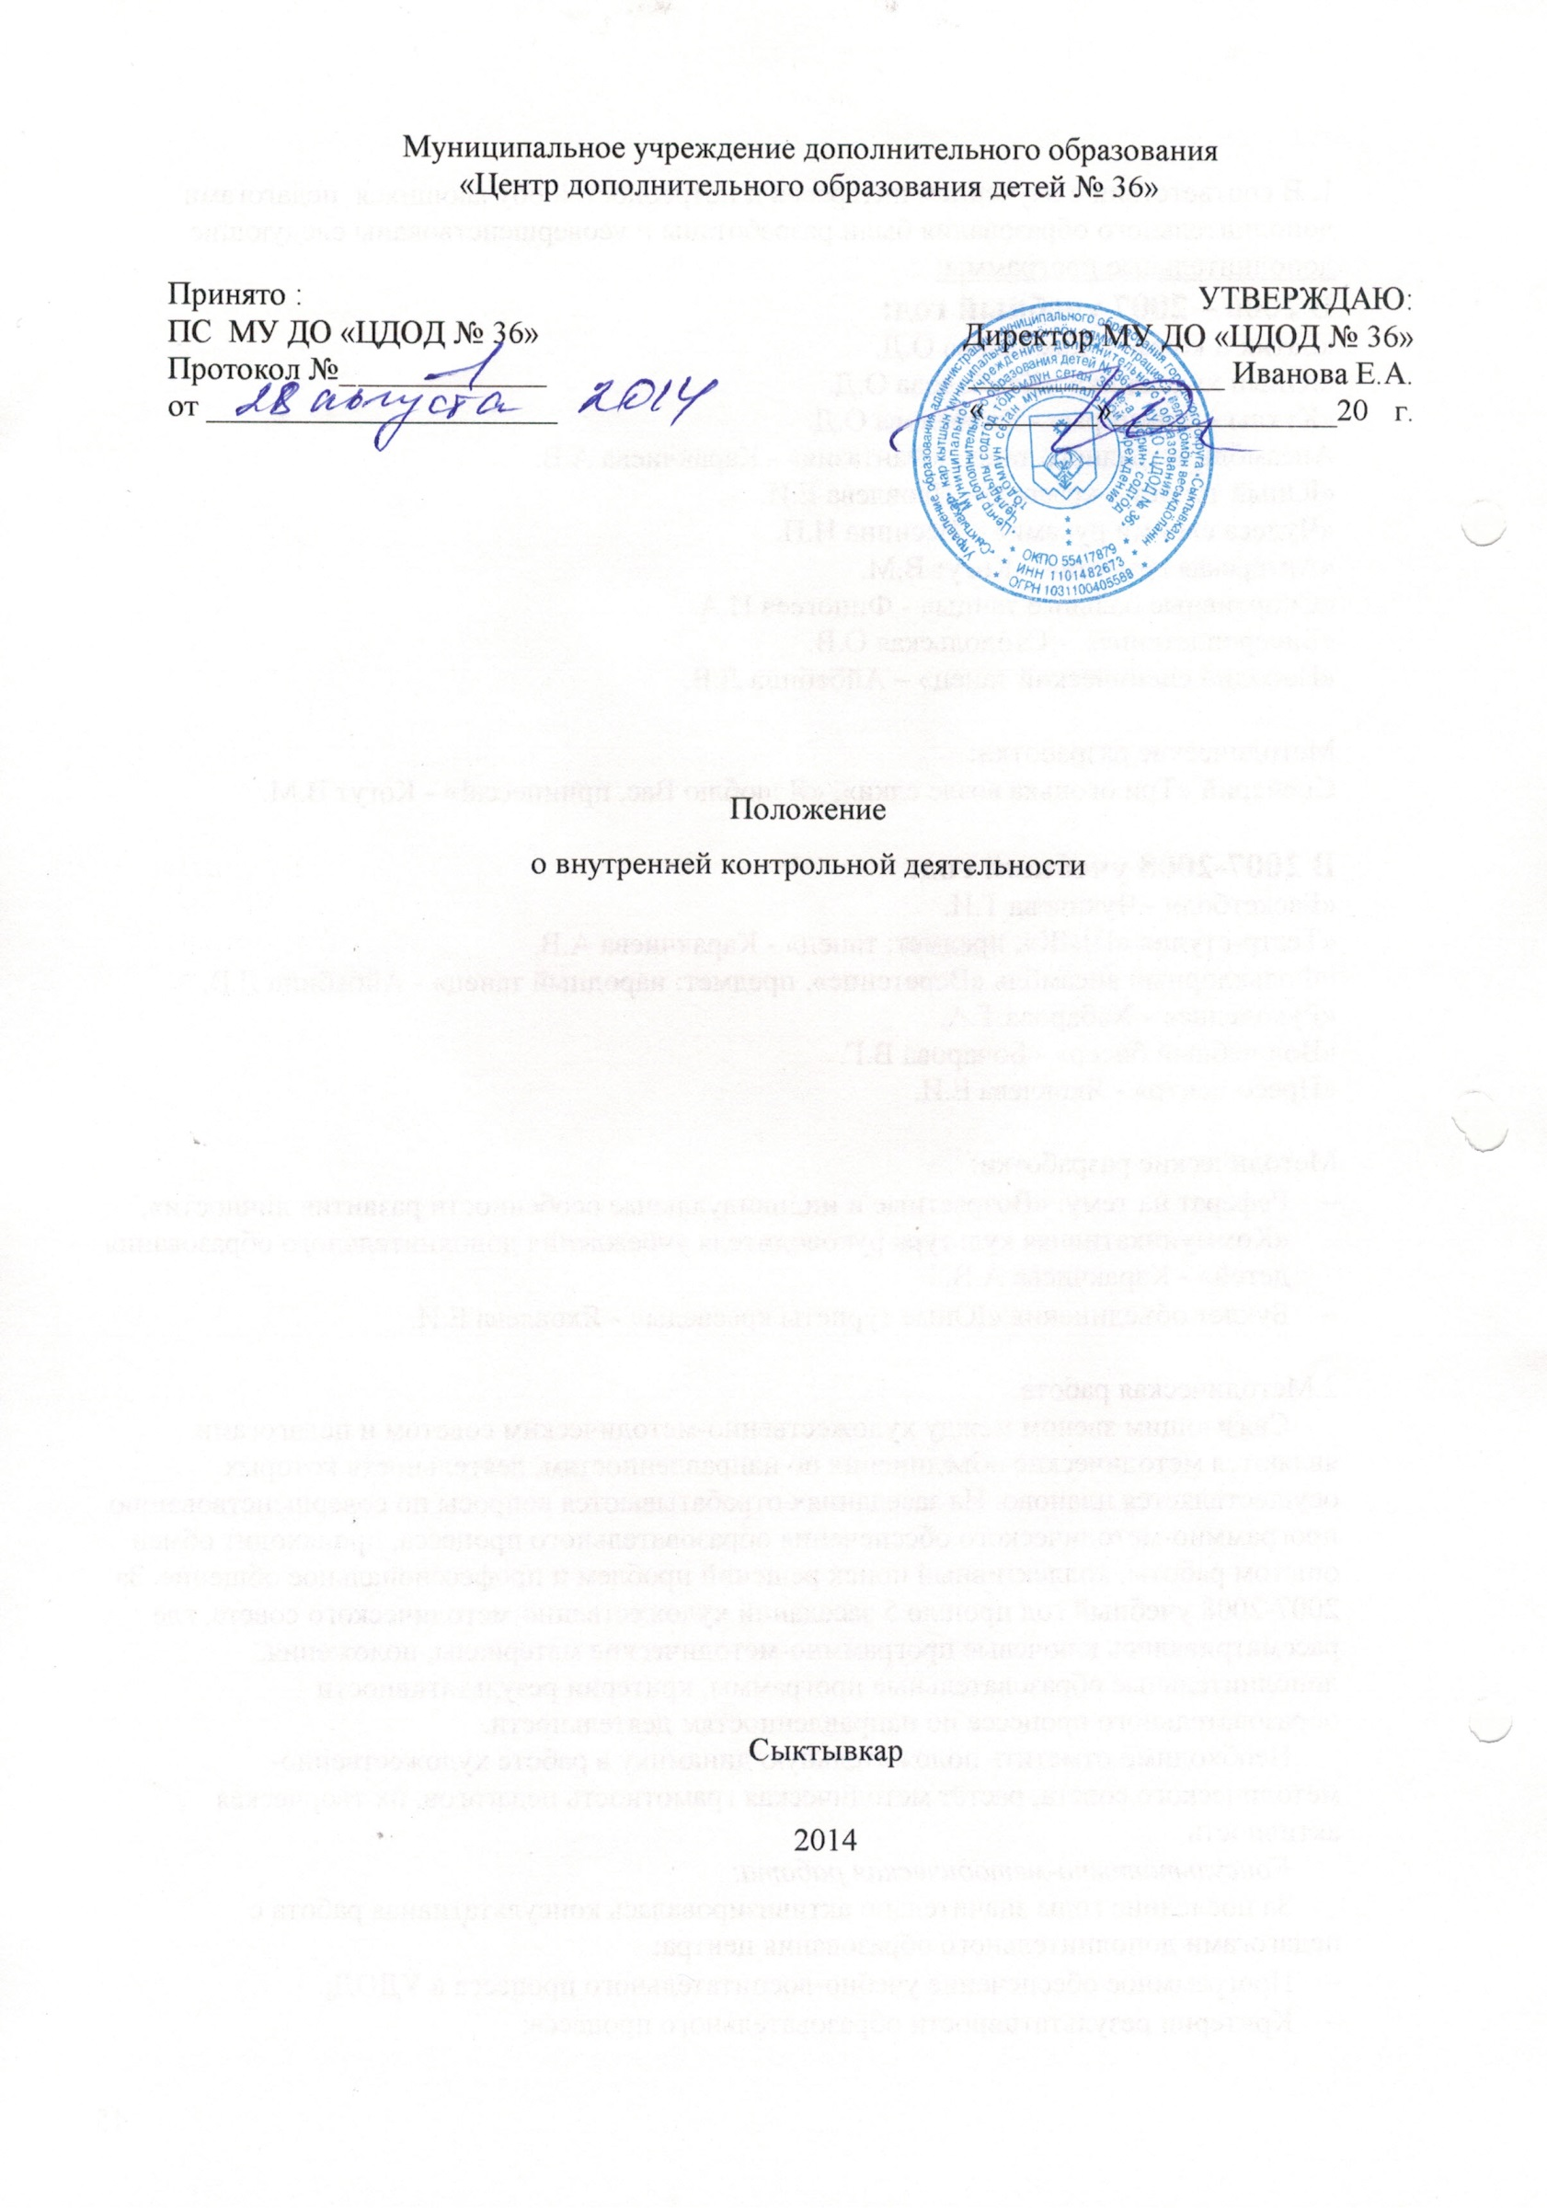
- Общие положения.

Настоящее Положение разработано в соответствии с Федеральным законом "Об образовании в Российской Федерации", Приказом Минобрнауки России от 29 августа 2013 г. № 1008 "Об утверждении Порядка организации и осуществления образовательной деятельности по дополнительным общеобразовательным программам", письмами Министерства образования РФ от 10.09.99 № 22-06-874 «Об обеспечении инспекционно-контрольной деятельности» и от 07.02.01 № 22-06-147 «О содержании и правовом обеспечении должностного контроля руководителей образовательных учреждений», Уставом Муниципального учреждения дополнительного образования «Центр дополнительного образования детей № 36» (Далее- Центр) и регламентирует содержание и порядок проведения внутриучрежденческого контроля.
  - Внутренний контроль (далее ВК) - главный источник информации по диагностики качества образовательных результатов, реализации образовательного процесса и условий, обеспечивающих образовательный процесс. Под ВК понимается проведение проверок, аттестации, наблюдений, обследований, мониторинг, тестирование, изучение последствий принятых управленческих решений.
  - Основной объект контроля - реализация внутренней системы оценки качества образования, предмет контроля - обеспечение соблюдения законодательства в области образования, включая приказы и распоряжения по Центру, решения педагогических советов.
  - Основу внутреннего контроля составляет взаимодействие администрации и коллектива на демократической основе, ориентированное на повышение эффективности педагогического и хозяйственного процесса, на оказание помощи работникам с целью совершенствования и стимулирования развития их профессионального мастерства.
1.5 Процедуре ВК предшествует инструктирование должностных лиц по вопросам его проведения. Должностные лица Центра, осуществляющие контрольную деятельность, руководствуются Конституцией РФ, законодательством в области образования, указами Президента России, нормативными правовыми актами, изданными Министерством образования РФ, Правительством РК, Министерством образования Республики Коми, Уставом Центра, локальными актами, настоящим Положением и приказами о проведении ВК, тарифно-квалификационными характеристиками.
1.6. Положение о ВК принимается на педагогическом совете, утверждается и вводится в действие приказом директора.

- Цели и задачи ВК.

  - Контроль проводится в целях:
- соблюдения законодательства Российской Федерации в области образования;
- реализации принципов государственной политики в области образования;
- исполнения нормативных актов, регламентирующих деятельность образовательных организаций;
- защиты прав и свобод участников образовательного процесса;
- соблюдения конституционного права граждан на образование;
- совершенствования механизма управления качеством образования (формирование условий и результатов образования);
- повышения эффективности результатов образовательного процесса;
- проведения анализа и прогнозирования тенденции развития образовательного процесса;
- выявления и реализации профессионально-деятельностного потенциала членов коллектива.
2.2. Задачи ВК:
- осуществление контроля над исполнением законодательства в области образования, выявление случаев нарушений и неисполнения законодательных и иных нормативно-правовых актов, принятие мер по их пресечению;
- анализ и экспертная оценка эффективности результатов деятельности педагогических работников, повышение ответственности за внедрение передовых технологий, методов и приемов обучения;
- изучение результатов педагогической деятельности, выявление положительных и отрицательных тенденций в организации образовательного процесса и разработка на этой основе предложений и рекомендаций по распространению педагогического опыта, устранению негативных тенденций;
- оказание методической помощи педагогическим работникам в процессе контроля;
- мониторинг достижений учащихся по отдельным предметам с целью определения качества усвоения учебного материала;
- совершенствование системы контроля за состоянием и ведением внутренней документации;
- совершенствование кадрового, хозяйственного, материального обеспечения образовательного процесса;
- выявление случаев нарушений и неисполнения законодательных и нормативно-правовых актов, принятие мер по их пресечению, анализ причин, лежащих в основе нарушений, принятие мер по их предупреждению.
- Функции и структура ВК.

3.1. Функции ВК:
- информационно-аналитическая;
- контрольно-диагностическая;
- коррективно-регулятивная;
- стимулирующая.
3.2. Структурно модель ВК Центра состоит из 4 блоков: внутренний контроль качества образовательных результатов, внутренний контроль качества реализации образовательного процесса, внутренний контроль качества условий, обеспечивающих образовательный процесс, бухгалтерия.
3.3. ВК качества образовательных результатов включает в себя контроль за:
- результативностью реализации дополнительных общеобразовательных - общеразвивающих программ;
- реализацией программы воспитания, духовно-нравственного развития учащихся;
- соответствием запросу родителей и учащихся содержания дополнительных общеобразовательных -общеразвивающих программ;
- удовлетворенностью родителей образовательными результатами детей.
ВК качества реализации образовательного процесса включает в себя контроль за:
- образовательной программой;
- учебным планом;
- календарным учебным графиком;
- планом воспитательных мероприятий;
- дополнительными общеобразовательными -общеразвивающими программами;
- учебным занятием.
ВК качества условий, обеспечивающих образовательный процесс включает в себя контроль за:
- общим состоянием здания, помещений, прилегающей территории;
- материально-техническим обеспечением образовательного процесса;
- условиями безопасности и здоровья учащихся;
- учебно-методическими и информационными условиями;
- соблюдением лицензионных требований к организации образовательного процесса;
- кадровым обеспечением;
- психолого-педагогическими условиями.
Блок «Бухгалтерия» включает в себя контроль за:
- имуществом Центра;
- денежными средствами Центра;
- годовой бухгалтерской отчетностью.
- Организационные виды, формы и методы контроля
  - ВК может осуществляться в виде плановых или оперативных проверок, мониторинга, проведения административных работ.
ВК в виде плановых проверок осуществляется в соответствии утвержденным планом-графиком, который обеспечивает периодичность и исключает нерациональное дублирование в организации проверок. Он доводится до членов педагогического коллектива в начале учебного года.
ВК в виде оперативных проверок осуществляется в целях установления фактов и проверки сведений о нарушениях, указанных в обращениях учащихся и их родителей (законных представителей) или других граждан, организаций, урегулирования конфликтных ситуаций в отношениях между участниками образовательного процесса.
ВК в виде административной работы осуществляется директором и методистом с целью проверки успешности обучения в рамках текущего контроля успеваемости и промежуточной аттестации учащихся, для проверки успешности образовательной, воспитательной, методической, хозяйственной деятельности.
  - Контроль осуществляют директор Центра, методист, другие специалисты в рамках полномочий, определенных приказом директора и согласно утвержденному плану контроля, с использованием методов документального контроля, обследования, наблюдения за организацией образовательного процесса, экспертизы, анкетирования, опроса участников образовательного процесса, контрольных срезов освоения дополнительных общеобразовательных - общеразвивающих программ и иных методов.

- Основные правила контроля
5.1. ВК осуществляет директор Центра и методист или другие специалисты при получении полномочий от директора.
5.2. В качестве экспертов к участию во ВК могут привлекаться сторонние (компетентные) организации, отдельные специалисты.
Директор Центра вправе обратиться в органы управления, научные и методические учреждения за помощью в организации и проведения контрольных проверок. Помощь может быть оказана в виде проверок по отдельным направлениям деятельности, участия компетентных специалистов в конкретных контрольных работах, консультировании.
Привлеченные специалисты, осуществляющие ВК, должны обладать необходимой квалификацией.
5.3. Директор издает приказ о сроках проверки, определении темы проверки на основании плана-задания, установлении сроков предоставления итоговых материалов; устанавливает особенности (вопросы) конкретной проверки и обеспечивает достаточную информированность для подготовки итогового материала по отдельным направлениям деятельности Центра или должностного лица.
5.4. Периодичность и виды ВК результатов деятельности должностных лиц определяются необходимостью получения объективной информации о реальном состоянии дел и результатах их деятельности. Нормирование и тематика проверок находятся в компетенции директора Центра.
5.5. Основание для контрольных проверок:
- заявление соискателя (работника) на аттестацию;
- план - график проведения проверок – план ВК;
- обращение физических и юридических лиц по поводу нарушений в области образования – оперативный Контроль.
5.6. Продолжительность проверок не должна превышать 5 - 10 дней с посещением контролирующим не более 5 занятий и других мероприятий одного работника.
5.7. Работник должен быть предупрежден о проведении плановой проверки заранее, не менее чем за три дня до начала проверки.
5.8. Эксперты имеют право запрашивать необходимую информацию, изучать документацию, относящуюся к вопросу ВК.
5.9. Если при ВК обнаружены нарушения законодательства, о них сообщается директору Центра.
5.10. Экспертные опросы и анкетирование учащихся, родителей (законных представителей) проводится по согласованию с директором Центра.
- Результаты контроля.
6.1. Результаты ВК оформляются в форме итогового материала.
Итоговый материал содержит констатацию фактов, выводы и при необходимости предложения.
6.2. Информация о результатах проведенного ВК доводится до работников Центра в течение 7 дней с момента завершения проверки.
6.3. По итогам ВК в зависимости от его формы, целей и задач и с учетом реального положения издается приказ, оформляется акт, оформляется договор на обслуживание или иной нормативный документ.
Замечания и предложения проверяющих лиц фиксируются в документации, согласно номенклатуре дел.
Должностные лица, после ознакомления с результатами ВК, должны поставить подпись под приказом, изданном на основании итогового материала, удостоверяющего, что они поставлены в известность о результатах ВК. При этом они вправе сделать запись о несогласии с результатами ВК в целом или по отдельным фактам и выводам.
6.4. Директор Центра по результатам контрольной проверки принимает следующие решения:
– об издании соответствующего приказа;
– об обсуждении итоговых материалов ВК на заседаниях коллегиальных органов управления Центра;
– о проведении повторного ВК с привлечением определенных специалистов (экспертов);
– о привлечении к дисциплинарной ответственности должностных лиц;
– о поощрении работников;
– иные решения в пределах своей компетенции.
6.5. О результатах проверки сведений, изложенных в обращениях учащихся, их родителей (законных представителей), а также в обращениях и запросах других граждан и организаций, им сообщается в установленном порядке и в установленные сроки.
6.6. Результаты тематической проверки нескольких работников могут быть оформлены одним документом.

